Тамбовская школа
среднего (полного) общего образования

исследования плотности
произрастания первоцветов

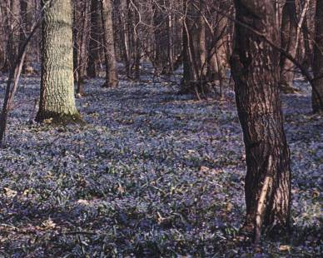

Выполнила: Комарова Екатерина,
ученица 8 класса

Руководитель: Т.В.Рыбкина,
учитель экологии

с. Тамбовка
2000
Цель: провести оценку состояния плотности первоцветов в местах произрастания;
провести разъяснительные беседы в детском саду о вреде сбора больших букетов цветов и нанесение ущерба живой природе.

Задачи проекта:
1.Разработать методику исследования.
2.Обучить школьников технологическим приемам исследования плотности первоцветов (растений ).
3.Получить результаты, провести анализ, выявить состояние первоцветов на территории с.Тамбовка.
4.Разработать ряд мер для улучшения состояния первоцветов.

Мониторинг проекта:
Отслеживание состояния плотности первоцветов и фиксирование выполнения проекта на карте исследуемого участка местности.

Мы познали …

После долгого отсутствия приходит в Черноземье весна. К началу апреля, на открытых местах «от белой книги природы» остаются грязные обрывки, да и в лесу немало больших и малых «дыр на ее страницах». Следы зверей напечатаны с пропусками, нечетко, и быстро исчезают; от легких птичьих лап и вовсе не остается никаких отпечатков. Но зато день ото дня становится больше песен.
На вечерних зорях у полян и опушек до звезд колдуют дрозды, лучшие певцы весеннего леса. С самой макушки высокой сосны дарит природе неторопливую песню певчий дрозд, выразительно высвистывая каждое колено. Выше всех поет жаворонок.
Зацветают первоцветы - травы, первоцветы - деревья: сначала стоящая в воде разливов ольха, за ней - светлая осина. Ольхе помогает только ветер, разнося облачка пыльцы из вытянувшихся соцветий - сережек, за осиной же пыльцой охотно летит пчела. В дни цветения в густых осинниках почти так же тенисто, как и летом: так густо висят на ветках толстые, мохнатые сережки. Но после своего цветения и ольха, и осина еще несколько дней словно неживые, без единого листочка. И только по настоящему теплу заволакивает их крону светло-зеленая дымка.
Нередко наступление весны столь стремительно, что прямо над не растаявшим снегом в первые два-три солнечных дня зацветает лесной орешник - лещина.

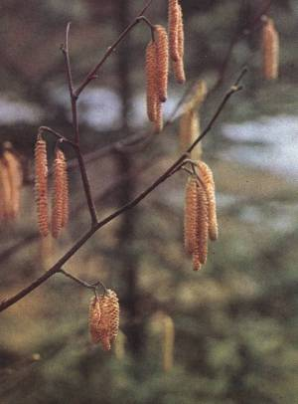

Ветер колышет свисающие сережки, сдувая с них легкую сухую пыльцу; пыльца летит и оседает на цветочные - плодниковые почки, чешуйками которых виднеются красные пушистые пестики. Орешник - однодомное растение, имеющее на разных ветках тычиночные и пестичные цветки. Только после цветения начинают распускаться листья на кустах орешника. Из завязей опыленных цветков образуются орехи, а окружающие завязь прицветники разрастаются в зеленую плюску, прикрывающую орех.
В дубравах почти день в день с цветением лещины начинает развиваться цветочная синева: сначала как легкий налет, потом как сплошная пелена. Цветут подснежники. И все знают какого они цвета: белые - говорят одни, голубые - утверждают другие, желтые - считают третьи. Все правы, и все не правы. Не правы потому, что подснежники, носящие это имя официально, в наших краях не растут. Это горные цветы. А у нас подснежниками считают любые ранние весенние цветы. И вот тут спорщики правы: цветы, которые мы называем подснежниками, могут быть и белыми, и голубыми, и желтыми. Потому что их много и они разные. Подснежник - не только весенняя краса леса. Он и спасение изголодавшихся за зиму оленей. А лесные шмели и пчелы весь день собирают самый ранний дар леса.

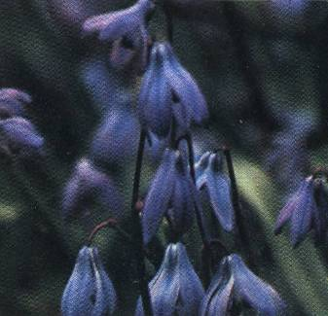

Снег на полях стаял. Лишь кое-где на дне глубоких оврагов в густой тени белеют последние снежные островки. На глинистых откосах, по канавам и берегам рек желтеет мать - и - мачеха. У нее нет листьев: из почвы поднимаются бурые чешуйчатые стебли с соцветиями - корзинками на верхушке. Это цветущие побеги. Позже, из других почек, вырастут побеги с большими листьями - гладкими и прозрачными сверху (мачеха), пушистыми и как будто теплыми снизу (мать). В корзинке множество узеньких цветочков: краевые- покрупнее, и их венчики вытянуты, выглядят словно язычки, в середине- помельче, трубчатые. В краевых – язычковых - цветках только пестики, в серединных- есть и пестики и тычинки, но пестики недоразвиты, и семян трубчатые цветы не приносят. Стебли и молодые листья мать - и - мачехи покрыты пушком. Это приспособление защищает растение от излишнего испарения: воздух между волосками пушка насыщается водяными парами, испарение снижается. Пушок же защищает - мать-мачеху и от других невзгод: обмерзание при весенних заморозках, перегревание от ярких солнечных лучей.

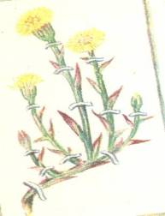

В старом бору сначала по светлым местам, а потом и под сосновым пологом пробиваются из холодной земли пушистые, как серебристое птичье перо, бутоны сон - травы, раскрываясь лиловыми колокольчиками с золотой сердцевиной. У этих пушисто - мягких бутонов и цветков нет никакой колдовской силы, но вид у них и впрямь убаюкивающий. Раскрываясь у самой земли, цветки быстро поднимаются на прямых цветоносах, обгоняя в росте остальные травы, едва начинающие приходить в себя после зимы.

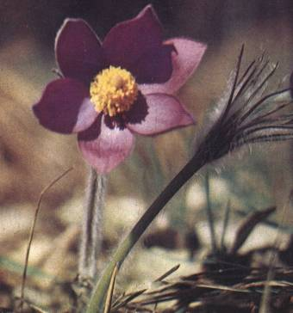

Два цвета господствуют весной на приречных лугах: зеленый и желтый. Такими коврами покрывают землю цветущий чистяк. Но его цветение и жизнь заканчиваются быстрее, чем у других первоцветов: по теплой погоде через неделю поблекнут и опадут лепестки, потом побледнеют и пожухнут сочные листья, уступая место всходам других трав.

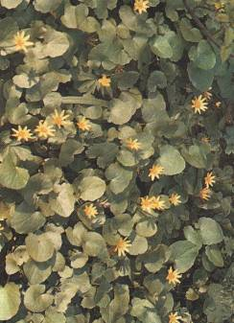

А вот еще один первоцвет - гусиный лук - увидишь не сразу: небольшое скромное растеньице часто теряется в прошлогодней листве, покрывающей еще голую землю. Но приглядевшись, все - таки увидишь эту тихую, милую улыбку весны - хрупкий, нежный цветок с небольшими желтыми лучистыми цветками.
Луком это растение прозвали потому, что имеет оно крошечную луковку, а гусиным потому, что говорят, его охотно поедают гуси.

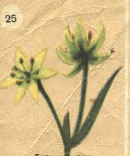
Медуницу - весенний цветок, появляющийся дней через 8- 10 после мать - и - мачехи, узнаешь сразу: только у медуницы бывают разноцветные цветки- колокольчики. Правда, в начале цветки все розовые. Но пройдет несколько дней, и некоторые цветочки начнут менять свой цвет, станут голубыми, синими, фиолетовыми.
Медуница - отличный медонос. А весной это очень ценно. Особенно выручает медуница шмелей, им трудно в это время: и самим поесть нужно, и личинок накормить.
Тайна цветка - букетика будет разгадана. Но при условии, если этот цветок останется жить на Земле, - ведь медуницы становится все меньше и меньше. Их, как и все первоцветы, безжалостно обрывают. Растение это многолетнее, имеет довольно длинное, разветвленное корневище, от которого ежегодно отрастает по несколько цветочных стеблей.
Хохлатка - это раннее весеннее растение с коротким периодом вегетации. Растет в лесах, между кустарниками. Цветки светло - лиловые или фиолетовые, мелкие, собранные в хорошо заметное соцветие в виде густой, прямостоячей кисти, к тому же цветки издают запах.

Исследовательская работа.

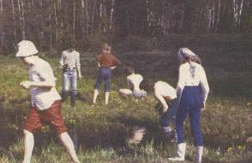

В ходе проекта проведены исследования плотности распространения первоцветов на территории села Тамбовка (балка «Заячьи уши»).
Применен метод закладки пробных площадок ( 1м х 1м )

Первый день.
Заложено 10 пробных площадок.
- Гусиный лук - 25
- Медуница - 2
- Гусиный лук - 30
- Медуница - 5
- Гусиный лук - 30
- Мать-и-мачеха - 24
- Гусиный лук - 42
- Мать-и-мачеха -57
- Гусиный лук - 12
- Гусиный лук - 27
- Медуница - 8

Второй день.
Заложено 10 пробных площадок.
- Гусиный лук - 15
- Гусиный лук - 25
- Гусиный лук - 13
- Медуница - 5
- Гусиный лук - 27
- Мать-и-мачеха - 19
- Гусиный лук - 18
- Мать-и-мачеха - 18
- Медуница - 3
- Мать-и-мачеха - 15

Третий день.
Заложено 10 пробных площадок.
- Мать-и-мачеха - 25
- Гусиный лук - 15
- Медуница - 4
- Мать-и-мачеха - 45
- Гусиный лук - 27
- Мать-и-мачеха - 40
- Мать-и-мачеха - 23
- Медуница - 2
- Гусиный лук - 15
- Мать-и-мачеха – 20

Четвертый день.
Заложено 10 пробных площадок.
- Гусиный лук - 30
- Гусиный лук - 27
- Гусиный лук - 15
- Медуница - 1
- Мать - и - мачеха - 18
- Мать - и - мачеха -26
- Медуница - 3
- Гусиный лук - 32
- Мать-и-мачеха - 25
- Мать-и-мачеха - 28

На пятый день ребята составили карту произрастания первоцветов, на которой нанесены участки массового и единичного произрастания первоцветов и дали общую характеристику структуры биотического сообщества, оценивая следующие показатели:

- Доминирование -
отношение числа особей одного вида к общей численности, выраженной в процентах.
При этом было выяснено:
n( гусиный лук) = $\frac{\text{475}}{\text{852}}$ * 100 = 55,75% от общей численности,
n( медуница) = $\frac{\text{33}}{\text{852}}$ * 100 = 3,87% от общей численности,
n( мать-и-мачеха) = $\frac{\text{344}}{\text{852}}$ * 100 = 40,37% от общей численности.
- Постоянство –
определение отношения числа выборок, содержащих особи одного вида, к общему числу выборок - показало , что гусиный лук- можно отнести к постоянному виду, произрастающий на данной территории, т.к. его показатель составил -47,5% ,мать-и-мачеха с показателем 30% выступает как добавочный вид, медуницу можно отнести к случайному виду-22%.

ВЫВОД:

Под воздействием антропогенных факторов сократилось число первоцветов, особенно медуницы.

МЕРЫ ДЛЯ УЛУЧШЕНИЯ СОСТОЯНИЯ ПЕРВОЦВЕТОВ:

- Ребята провели беседу с детьми детского сада с. Тамбовка о вреде сбора букетов на лугу и в лесу. Познакомили детей с первоцветами, что первоцветом подснежником называют первые цветы, распускающиеся в той или иной местности.
- Развесили листовки, где рассказали о вреде сбора первоцветов для природы. Призвали жителей села к бережному отношению к первоцветам.

ЛИТЕРАТУРА.

Полянский И.И. Ботанические экскурсии. – Москва: Просвещение, 1968.
Популярная энциклопедия растений. - Санкт-Петербург: МиМ – Экспресс, 1997.
Воронежский заповедник. – Москва: Советская Россия, 1981.
Биологический мониторинг.

